Приложение № 221

к схеме границ прилегающих территорий к многоквартирным жилым домам

в городе Магадане

Схема№ VII-1
расположения земельного участка на кадастровом плане территории
в городе Магадане по улице Речная, дом 57 (земельный участок с кадастровым номером 49:09:031202:8)

 | Условный номер земельного участка
 | Площадь земельного участка |  | 3123 |  | м²
 | 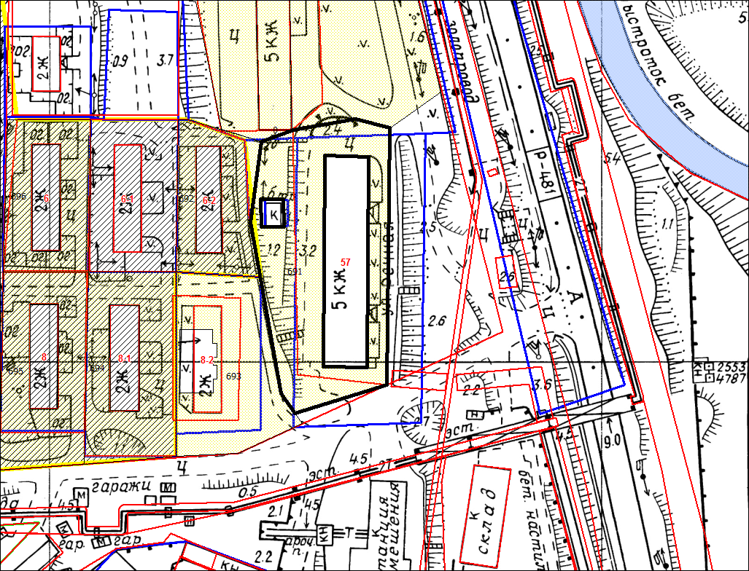
 | Масштаб 1: |  |  | 1000
 | Условные обозначения: | – образованный земельный участок (земли населенных пунктов) из земель,  находящихся в госсобственности в кадастровом квартале 49:09:031202 .

